บทที่ 4
การออกแบบ สร้าง และพัฒนาโครงงาน

การวิเคราะห์ระบบการบริหารและควบคุมสิทธิ์การใช้งานซอฟต์แวร์
โครงงานนี้ได้ทำการวิเคราะห์และออกแบบระบบโดยใช้ Unify Modeling Language (UML) [1], [2] ซึ่งได้แสดงออกมาในรูปของไดอะแกรมต่างๆ ที่สำคัญ

ความต้องการเบื้องต้นของระบบ
เนื่องจากระบบการบริหารและควบคุมสิทธิ์การใช้งานซอฟต์แวร์ เป็นระบบที่ค่อนข้างจะมีความซับซ้อนประกอบด้วยองค์ประกอบหลายส่วนด้วยกัน ในโครงงานนี้จึงนำเสนอระบบการบริหารและควบคุมสิทธิ์การใช้งานซอฟต์แวร์ขนาดเล็ก เพื่อแสดงให้เห็นถึงหลักการทำงานของระบบการบริหารและควบคุมสิทธิ์การใช้งาน โดยได้กำหนดความต้องการเบื้องต้นของระบบดังนี้
  - ผู้ใช้งานระบบนี้ คือ
      - ผู้พัฒนาซอฟต์แวร์ คือ ผู้พัฒนาซอฟต์แวร์ที่ต้องการควบคุมสิทธิ์การใช้งานซอฟต์แวร์ที่ตนพัฒนาขึ้น
      - ผู้ใช้ซอฟต์แวร์ที่ถูกควบคุมสิทธิ์ คือ ผู้ใช้ที่ใช้งานซอฟต์แวร์ที่ถูกควบคุมสิทธิ์การใช้งานโดยระบบนี้
  - ระบบจะต้องสามารถทำการควบคุมสิทธิ์การใช้งานซอฟต์แวร์ได้ โดยพิจารณาจากเอกสารแสดงสิทธิ์
  - ผู้พัฒนาซอฟต์แวร์หรือผู้ที่ได้รับอนุญาตเท่านั้นที่สามารถสร้างเอกสารแสดงสิทธิ์การใช้งานได้ โดยเอกสารแสดงสิทธิ์ที่สร้างจากผู้แอบอ้างจะไม่สามารถนำไปใช้งานได้
  - ใช้ระบบสร้างรหัสแบบไม่สมมาตรในการสร้างลายเซ็นต์ดิจิตอลกำกับเอกสารแสดงสิทธิ์การใช้งาน
  - มีแบบจำลองในการควบคุมสิทธิ์ที่สำคัญ คือ แบบทดลองใช้งานชั่วคราว, แบบเฉพาะเจาะจงเครื่อง, และแบบควบคุมแยกส่วนตามคุณสมบัติ หรืออาจจะรวมแบบจำลองต่างๆ เข้าด้วยกัน
  - ระบบสามารถสร้างเอกสารแสดงสิทธิ์ให้กับผู้ใช้เพื่อขยายหรือจำกัดสิทธิ์การใช้งานซอฟต์แวร์ได้โดยผู้ใช้งานไม่จำเป็นต้องติดตั้งโปรแกรมใหม่
  - ผู้ใช้สามารถเลือกกำหนดสิทธิ์การใช้งานในแต่ละส่วนของซอฟต์แวร์ได้เอง หรือผู้พัฒนาซอฟต์แวร์เป็นผู้กำหนดต้นแบบเบื้องต้นให้
  - ระบบจะต้องมีส่วนเพิ่มความปลอดภัยเพื่อป้องกันการแก้ไขซอฟต์แวร์หรือเอกสารแสดงสิทธิ์การใช้งาน เช่น การตรวจสอบ CRC ของโปรแกรม, การเข้ารหัสเอกสารแสดงสิทธิ์การใช้งาน
  - ระบบจะต้องไม่เพิ่มความซับซ้อนในการใช้งานซอฟต์แวร์ให้กับผู้ใช้งาน
  - ระบบจะต้องสามารถช่วยอำนวยความสะดวกแก่ผู้พัฒนาซอฟต์แวร์ให้สามารถควบคุมสิทธิ์การใช้งานได้อย่างรวดเร็ว

Use Case Diagram
จากความต้องการเบื้องต้นของระบบการบริหารและควบคุมสิทธิ์การใช้งานซอฟต์แวร์ สามารถกำหนดฟังก์ชันหลัก (Primary Functions) ที่จำเป็นต้องมีในการพัฒนาระบบ โดยนำเสนอเป็น ไดอะแกรม Use Case ได้ดังรูป

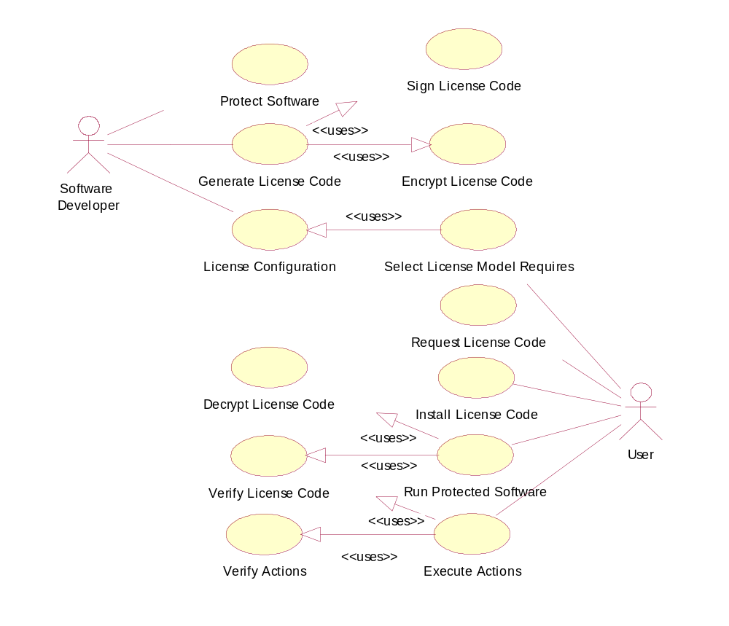
รูปที่ 4-1 แสดง Use Case ไดอะแกรมของระบบ
จากรูปที่ 4 – 1 ไดอะแกรม Use Case สามารถแบ่งฟังก์ชันของระบบออกเป็น 2 ส่วน คือ ส่วนที่ถูกใช้งานโดยผู้พัฒนาซอฟต์แวร์หรือผู้สร้างเอกสารแสดงสิทธิ์การใช้งาน และส่วนที่ถูกใช้งานโดยผู้ใช้งานซอฟต์แวร์ที่ถูกควบคุมสิทธิ์การใช้งาน

ฟังก์ชันสำหรับผู้พัฒนาซอฟต์แวร์
- Protect Software เป็นฟังก์ชันที่ทำหน้าที่ในการป้องกันซอฟต์แวร์จากการแก้ไขหรือดัดแปลงส่วนใดส่วนหนึ่งของซอฟต์แวร์
- Sign License Code เป็นฟังก์ชันที่ใช้ในการสร้างลายเซ็นต์ดิจิตอลเพื่อกำกับเอกสารแสดงสิทธิ์ โดยลายเซ็นต์ดังกล่าวจะเป็นส่วนที่ช่วยให้ระบบสามารถตรวจสอบที่มาของเอกสารแสดงสิทธิ์การใช้งาน เพื่อป้องกันการแอบอ้าง
- Encrypt License Code ฟังก์ชันนี้ใช้สำหรับการเข้ารหัสเอกสารแสดงสิทธิ์เพื่อเพิ่มความปลอดภัยให้กับเอกสารแสดงสิทธิ์ในการใช้งานในอีกระดับหนึ่ง
- Generate License Code เป็นฟังก์ชันที่ใช้ในการสร้างเอกสารแสดงสิทธิ์การใช้งานให้กับผู้ใช้ โดยฟังก์ชันนี้จะมีการเรียกใช้งานฟังก์ชันการสร้างลายเซ็นต์ดิจิตอล และการเข้ารหัส ดังกล่าวข้างต้น
- License Configuration ใช้ในการกำหนดค่าต่างๆ ให้กับระบบ เช่น การแบ่งแยกส่วนของซอฟต์แวร์ การกำหนดแบบจำลองในการควบคุมสิทธิ์การใช้งานในแต่ละส่วนของซอฟต์แวร์ อัลกอริธึมที่ใช้ในการเข้ารหัส การสร้างลายเซ็นต์ดิจิตอล เป็นต้น

ฟังก์ชันสำหรับผู้ใช้งานซอฟต์แวร์ที่ถูกควบคุมสิทธิ์
- Decrypt License Code ฟังก์ชันนี้ใช้สำหรับการถอดรหัสเอกสารแสดงสิทธิ์ที่ถูกเข้ารหัส
- Verify License Code เป็นฟังก์ชันที่ใช้สำหรับการตรวจสอบลายเซ็นต์ดิจิตอลที่กำกับในเอกสารแสดงสิทธิ์การใช้งาน
- Verify Actions ใช้สำหรับตรวจสอบและอนุญาตให้ผู้ใช้งานซอฟต์แวร์สามารถใช้งานฟังก์ชันใดฟังก์ชันหนึ่งในซอฟต์แวร์ โดยพิจารณาจากเอกสารแสดงสิทธิ์การใช้งาน เช่น พิจารณาจากวันหมดอายุการใช้งาน
- Select License Model Requires เป็นฟังก์ชันที่อนุญาตให้ผู้ใช้สามารถเลือกแบบจำลองที่ใช้ในการควบคุมสิทธิ์และค่าต่างๆ เช่น วันหมดอายุการใช้งาน ฟังก์ชันที่ต้องใช้งาน ตามความต้องการ
- Request License Code ฟังก์ชันนี้ใช้สำหรับการสร้างเอกสารข้อมูลผู้ใช้และความต้องการของผู้ใช้ เพื่อให้ผู้พัฒนาซอฟต์แวร์สามารถสร้างเอกสารแสดงสิทธิ์การใช้งานได้ตามความต้องการของผู้ใช้
- Install License Code เป็นฟังก์ชันที่อำนวยความสะดวกแก่ผู้ใช้ในการติดตั้งเอกสารแสดงสิทธิ์ ให้กับซอฟต์แวร์ที่ถูกควบคุมสิทธิ์
- Run Protected Software เป็นฟังก์ชันที่ผู้ใช้เรียกใช้งานซอฟต์แวร์ที่ถูกควบคุมสิทธิ์ เมื่อเกิดฟังก์ชันนี้ระบบก็จะทำการตรวจสอบเอกสารแสดงสิทธิ์ เพื่อพิจารณาอนุญาตให้ผู้ใช้งานสามารถใช้งานซอฟต์แวร์ดังกล่าวได้หรือไม่
- Execute Actions ฟังก์ชันนี้เกิดขึ้นเมื่อผู้ใช้งานเรียกใช้งานฟังก์ชันใดฟังก์ชันหนึ่งที่ได้ถูกควบคุมสิทธิ์ไว้ ส่วนของฟังก์ชัน Verify Action ก็จะทำการตรวจสอบ เพื่อพิจารณาอนุญาตให้ผู้ใช้สามารถใช้งานฟังก์ชันนั้นหรือไม่

การออกแบบระบบการบริหารและควบคุมสิทธิ์การใช้งานซอฟต์แวร์

คลาสไดอะแกรมของระบบที่ออกแบบ (Class Diagram)
จากการวิเคราะห์ความต้องการเบื้องต้นของระบบและฟังก์ชันหลักๆ ที่ระบบจะต้องสามารถตอบสนองให้กับผู้ใช้งานได้ จึงได้ทำการออกแบบระบบในเชิงวัตถุ (Object-Oriented Design) ซึ่งประกอบด้วยคลาสต่างๆ ที่สำคัญดังรูป
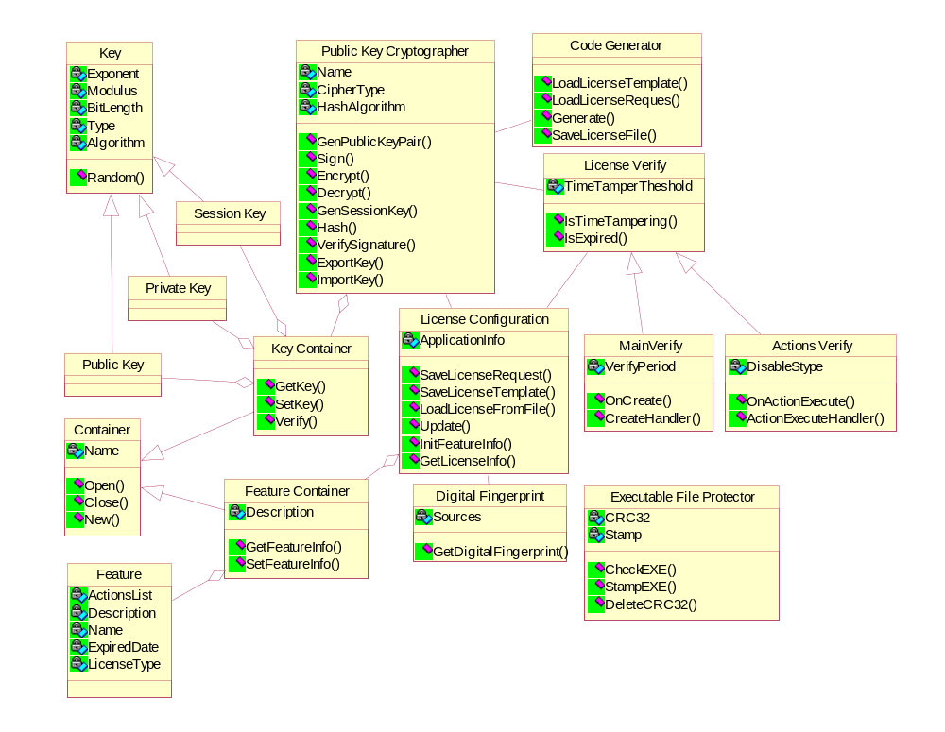
รูปที่ 4-2 แสดงคลาสไดอะแกรมของระบบ
จากรูปที่ 4 – 2 ประกอบด้วยคลาสต่างๆ ที่สำคัญ ดังนี้
- Public Key Cryptographer คลาสนี้มีหน้าที่หลักในการสร้างรหัสความปลอดภัยให้กับระบบ โดยสามารถบริหารและควบคุมคีย์ต่างๆ ที่ใช้ในการสร้างรหัส โดยอาศัยคลาส Key Container ทำหน้าที่ในการเก็บคีย์ต่างๆ เช่น Private/Public Key Pair และ Session Key
- License Configuration เป็นคลาสที่ใช้ในการแยกส่วนฟังก์ชันภายในซอฟต์แวร์ โดยฟังก์ชันต่างๆ จะถูกแยกออกเป็น Feature เพื่อให้สามารถกำหนดสิทธิ์การใช้งานที่แตกต่างกันในแต่ละ Feature ได้
- Code Generator ทำหน้าที่ในการสร้างเอกสารแสดงสิทธิ์การใช้งาน
- License Verify คลาสนี้ช่วยในการตรวจสอบเอกสารแสดงสิทธิ์การใช้งาน ซึ่งทำโดยการตรวจสอบลายเซ็นต์ที่กำกับมากับเอกสารแสดงสิทธิ์ รวมทั้งทำการตรวจสอบ เพื่ออนุญาตให้ผู้ใช้ซอฟต์แวร์สามารถใช้งานฟังก์ชันใด ฟังก์ชันหนึ่งได้หรือไม่
- Digital Fingerprint เป็นคลาสที่ใช้สำหรับการดึงค่ารหัสของเครื่องที่ติดตั้งซอฟต์แวร์ที่ถูกควบคุมสิทธิ์ เมื่อต้องการล็อคให้ผู้ใช้สามารถติดตั้งซอฟต์แวร์ดังกล่าวเฉพาะบนเครื่องใดเครื่องหนึ่ง
- Executable File Protector เป็นคลาสที่ทำหน้าที่ในการป้องกันไฟล์ซอฟต์แวร์จากการแก้ไขหรือดัดแปลง โดยการตรวจสอบ CRC ของไฟล์

ออบเจ็กต์ไดอะแกรม (Object Diagram)
จากคลาสไดอะแกรมของระบบ สามารถแสดงความสัมพันธ์ระหว่าง ออบเจ็กต์ต่างๆ ในระบบ และภายนอกระบบที่เกี่ยวข้อง ดังรูปที่ 4 – 3 โดยจะเห็นว่าระบบจะถูกนำไปใช้งานใน 3 ส่วน หลักด้วยกัน คือ ส่วนของซอฟต์แวร์ที่ต้องการควบคุมสิทธิ์, ส่วนของเครื่องมือการบริหารและควบคุมสิทธิ์การใช้งานทั้งในฝั่งของผู้พัฒนาซอฟต์แวร์เอง และฝั่งของผู้ใช้งานซอฟต์แวร์ถูกควบคุมสิทธิ์

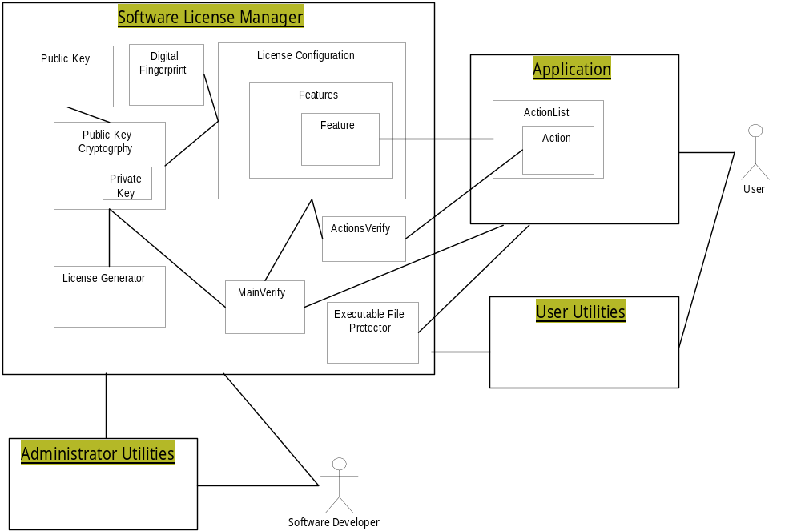
รูปที่ 4-3 แสดงออบเจ็กต์ไดอะแกรมของระบบ

ตัวอย่าง Scenarios ที่สำคัญในระบบ
- Run Protected Application เป็น Scenario เมื่อผู้ใช้เริ่มใช้งานซอฟต์แวร์ที่ถูกควบคุมสิทธิ์การใช้งาน แสดงโดย Sequence ไดอะแกรม ดังรูปที่ 4 – 4
- Execute Actions เป็น Scenario เมื่อผู้ใช้เรียกใช้งานฟังก์ชันที่ถูกควบคุมสิทธิ์การใช้งาน ภายในซอฟต์แวร์ ดังรูปที่ 4 – 5
- Generate License Code เป็น Scenario ในการสร้างเอกสารแสดงสิทธิ์การใช้งานของผู้พัฒนาซอฟต์แวร์ ดังรูปที่ 4 – 6
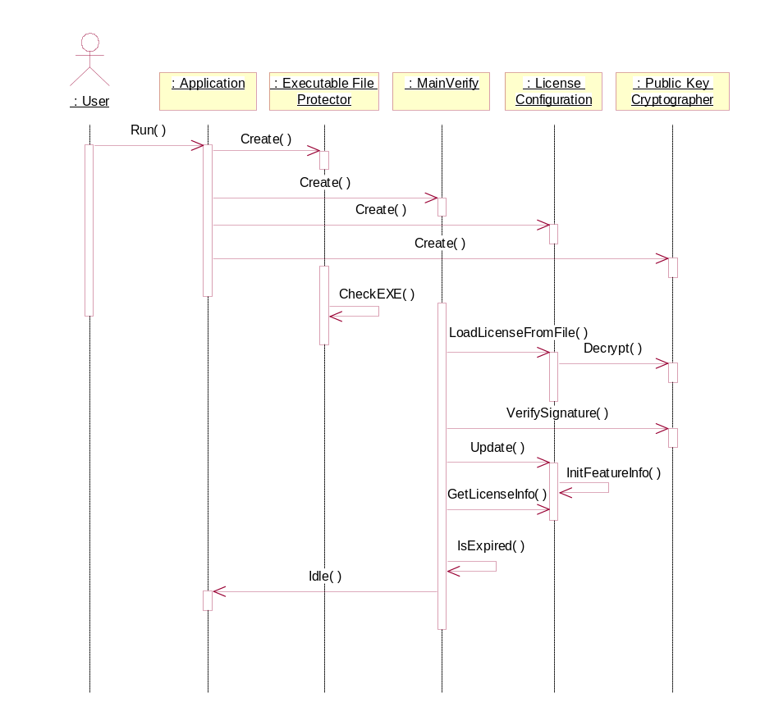
รูปที่ 4-4 แสดง Scenario ในการเรียกใช้งานโปรแกรมที่ถูกควบคุมสิทธิ์การใช้งาน
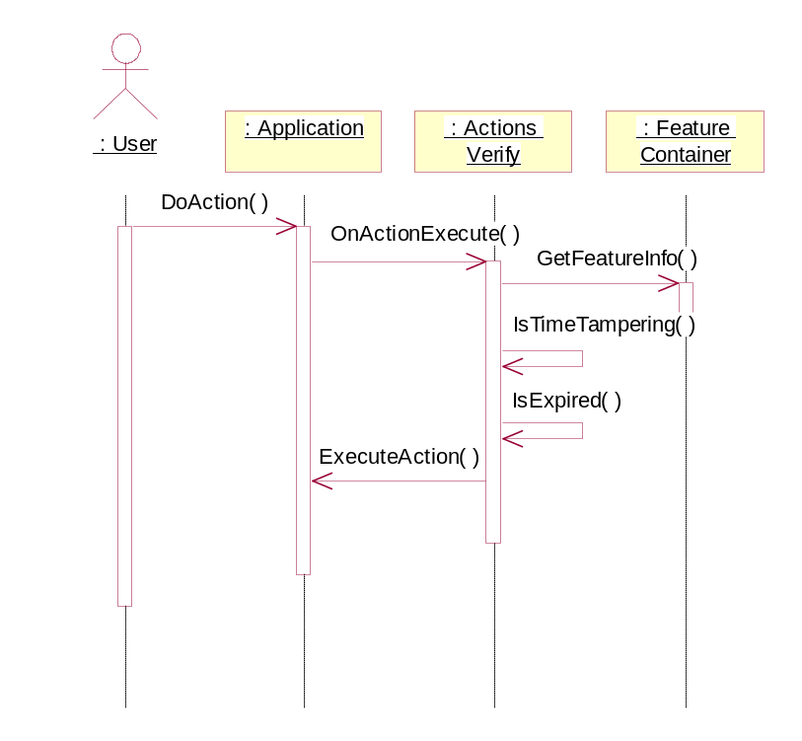
รูปที่ 4-5 แสดง Scenario ในการเรียกใช้งานฟังก์ชันที่ถูกควบคุมสิทธิ์การใช้งาน

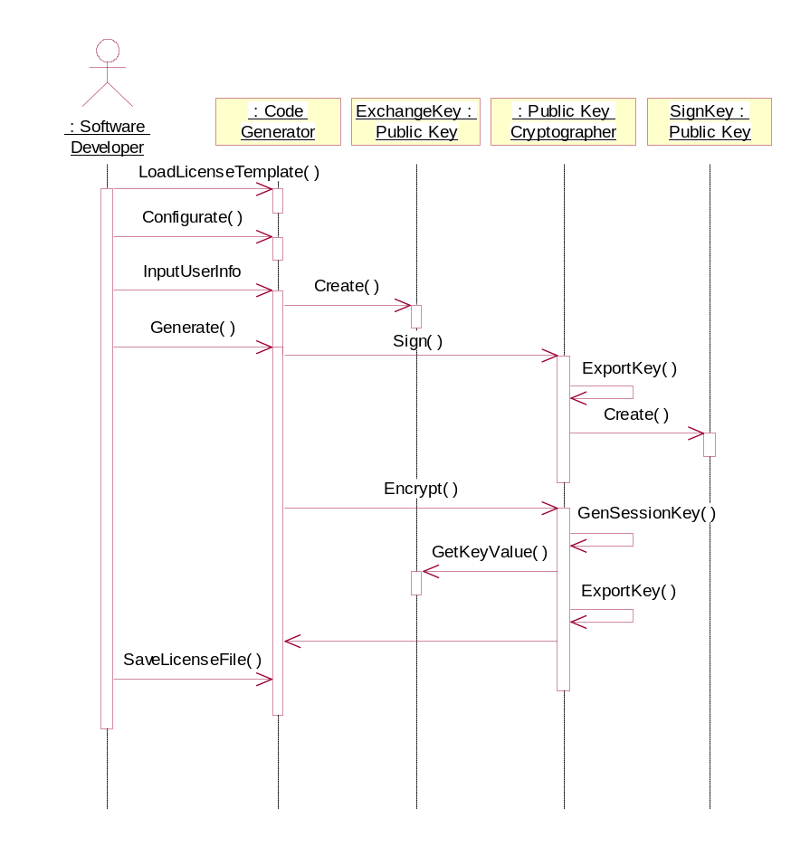
รูปที่ 4-6 แสดง Scenario ในการสร้างเอกสารแสดงสิทธิ์การใช้งาน

การสร้าง และพัฒนาระบบ

ส่วนประกอบหลักในการสร้าง และพัฒนาระบบ
โครงงานนี้ได้นำเสนอระบบการบริหารและควบคุมสิทธิ์การใช้งาน ในระดับคอมโพเนนท์ ซึ่งจะพัฒนาโดยใช้ Borland Delphi 5.0 โดยมีส่วนประกอบหลักในการสร้างระบบ ดังรูปที่ 4 – 7
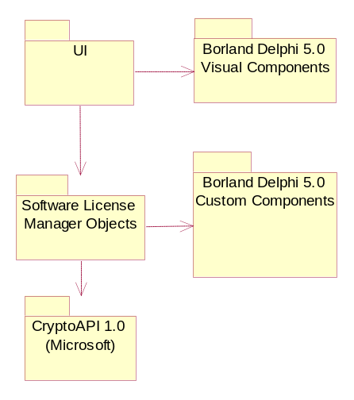
รูปที่ 4-7 แสดงส่วนประกอบหลักของระบบที่สร้างขึ้น
จากรูปที่ 4 – 7 ส่วนประกอบในการสร้างระบบจะแบ่งเป็นดังนี้
- UI (User Interface) เป็นส่วนที่ใช้สำหรับติดต่อกับผู้ใช้งาน เพื่อให้สามารถใช้งานระบบได้โดยง่าย ได้แก่ ฟอร์มที่ใช้ในการตั้งค่าต่างๆ ให้กับระบบ ฟอร์มที่ใช้แสดงข้อความผิดพลาดที่เกิดขึ้นภายในระบบ เป็นต้น โดยส่วนนี้จะสร้างโดยใช้ Visual Components ของ Borland Delphi 5.0
- Software License Manager Objects เป็นส่วนที่นำเอาคลาสต่างๆ ที่ได้ออกแบบข้างต้น มาพัฒนาในระดับคอมโพเนนท์ เพื่อให้สามารถใช้งานได้ง่าย
- CryptoAPI 1.0 (Microsoft) ส่วนนี้จะเป็น APIs ในระดับล่างที่ใช้ในการสร้างรหัสความปลอดภัยให้กับระบบ ซึ่งประกอบด้วยฟังก์ชันต่างๆ ทำอำนวยความสะดวกในการสร้าง Public Key Cryptography ซึ่งสามารถแสดงความสัมพันธ์ระหว่าง Software License Manager Objects กับ Microsoft CryptoAPI ดังรูปที่ 4 – 8

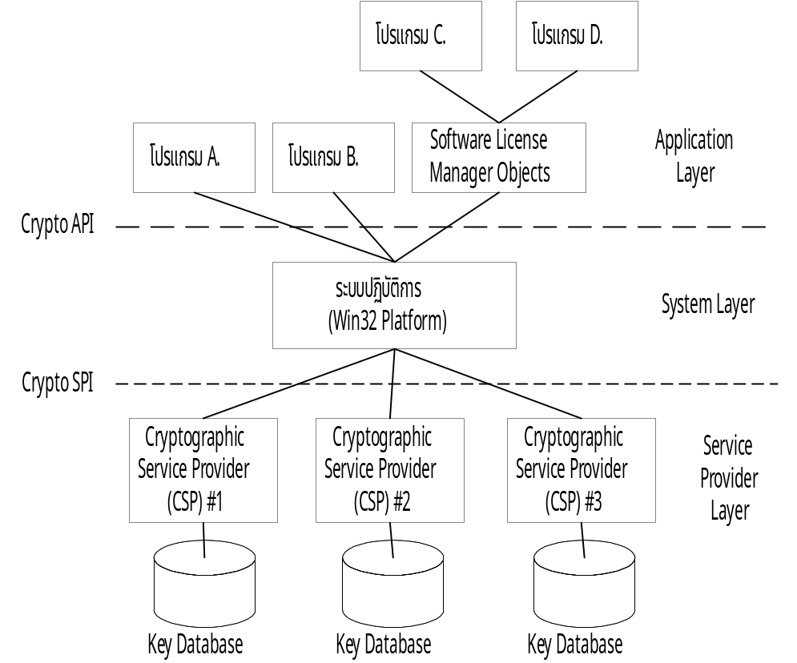
รูปที่ 4-8 แสดงความสัมพันธ์ของระบบกับ Microsoft CryptoAPI 1.0

คลาสไดอะแกรมของระบบที่สร้างขึ้น
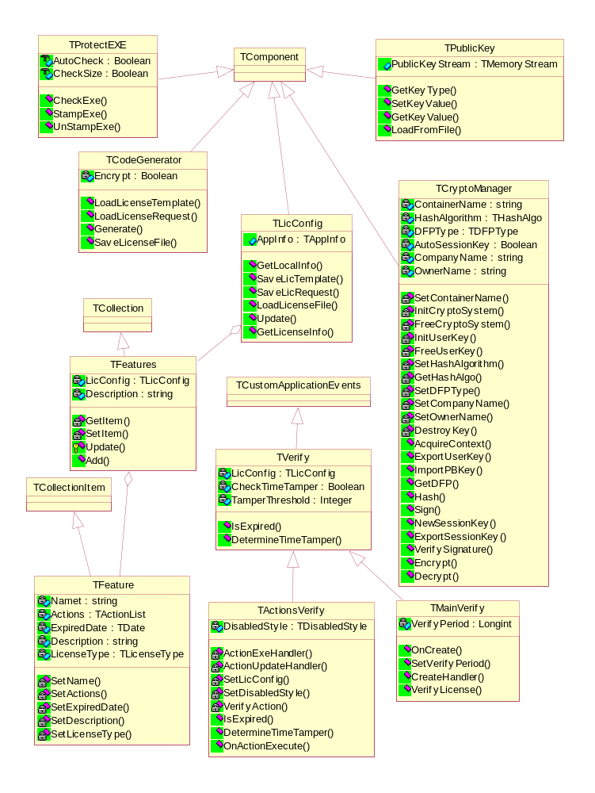
รูปที่ 4-9 แสดงคลาสไดอะแกรมของระบบที่ได้สร้างและพัฒนาขึ้น
จากรูปที่ 4 – 9 แสดงคลาสไดอะแกรมของระบบที่สร้าง และพัฒนาขึ้นโดยใช้ Borland Delphi 5.0 ซึ่งประกอบด้วยคลาสต่างๆ ที่สำคัญ ดังนี้
- TCryptoManager เป็นคอมโพเนนท์ที่ทำหน้าที่สร้างรหัสความปลอดภัยในระบบแบบ Public Key Cryptographic โดยจะเรียกใช้งานฟังก์ชันของ Microsoft CryptoAPI 1.0 นอกจากนี้ TCryptoManager ยังมีฟังก์ชันในอ่านรหัสหมายเลขของเครื่องจาก 4 แหล่งด้วยกัน คือ หมายเลขของอีเทอร์เน็ตการ์ด, ข้อมูลเฉพาะของฮาร์ดดิสก์, หมายเลขลอจิคอลของดิสก์, หมายเลขตัวประมวลผล เพื่อใช้ในแบบจำลองการควบคุมสิทธิ์ที่เฉพาะเจาะจงเครื่องที่ติดตั้ง
- TLicConfig เป็นคอมโพเนนท์ที่อำนวยความสะดวกให้กับผู้พัฒนาโปรแกรมในการกำหนดค่าต่างๆ ในการควบคุมสิทธิ์ เช่น การจัดแบ่งฟังก์ชันออกเป็นส่วนๆ โดยทำงานร่วมกับ TActionList ซึ่งเป็นคอมโพเนนท์ที่มีอยู่แล้วใน Borland Delphi 5.0 ภายในคอมโพเนนท์นี้จะประกอบด้วยคลาสย่อย TFeatures ซึ่งจะเก็บค่าการควบคุมสิทธิ์ของแต่ละกลุ่มของฟังก์ชันที่ถูกแบ่ง
- TVerify คอมโพเนนท์สืบทอดมาจาก TCustomApplicationEvent โดยจะสามารถดักจับเหตุการณ์ทั้งหมดที่เกิดขึ้นกับแอพพลิเคชัน โดยได้เพิ่มให้มีความสามารถในการตรวจสอบการแก้ไขเวลาของระบบ เพื่อป้องกันการย้อนเวลา
- TActionsVerify จะทำงานร่วมกับ TLicConfig ทำหน้าที่ดักจับเหตุการณ์ที่เกิดขึ้นเมื่อมีการเรียกใช้งานฟังก์ชันภายในแอพพลิเคชันของผู้ใช้งานซอฟต์แวร์ที่ถูกควบคุมสิทธิ์ เพื่อพิจารณาอนุญาตให้ผู้ใช้สามารถใช้งานฟังก์ชันนั้นหรือไม่
- TMainVerify จะทำงานร่วมกับ TCryptoManager เพื่อถอดรหัสและตรวจสอบความถูกต้องของลายเซ็นต์ที่กำกับมากับเอกสารแสดงสิทธิ์การใช้งาน ทุกครั้งที่มีการเรียกใช้งานแอพพลิเคชัน หากเอกสารถูกต้องก็จะอนุญาตให้ TLicConfig สามารถนำค่าไปใช้งานได้ นอกจากนี้ยังทำหน้าที่ในการตรวจสอบเอกสารแสดงสิทธิ์ตามช่วงเวลาที่กำหนด
- TPublicKey เป็นคอมโพเนนท์ที่เก็บค่าต่างๆ ของ Public Key โดยจะฝังไปแอพพลิชัน ซึ่งจะถูกเรียกใช้โดย TCryptoManager ในการตรวจสอบลายเซ็นต์ที่กำกับเอกสารแสดงสิทธิ์การใช้งาน
- TProtectEXE เป็นคอมโพเนนท์ที่ทำหน้าที่ช่วยฝัง CRC32 ให้กับแอพพลิเคชัน และทำการตรวจสอบ CRC32 ทุกครั้งที่มีการเรียกใช้งานแอพพลิเคชัน เพื่อป้องกันการแก้ไขดัดแปลงส่วนใดส่วนหนึ่งของซอฟต์แวร์
- TCodeGenerator เป็นคอมโพเนนท์ที่ใช้ในการสร้างเอกสารแสดงสิทธิ์การใช้งาน โดยทำงานร่วมกับ TCryptoManager ในการสร้างลายเซ็นต์และเข้ารหัสเอกสารแสดงสิทธิ์

